ВНЕКЛАССНОЕ МЕРОПРИЯТИЕ
«ШКОЛЬНЫЙ ПОДИУМ»

Вопрос «Кем быть?» неизбежно встает перед каждым из нас.
Выбор профессии - сложный и ответственный шаг. Молодежь ищет в работе что-то привлекательное, творческое. И это справедливо. Романтика, трудовой пафос свойственны юности.
Выбор профессии, работы. Обеспечивающей профессиональный рост и материальный достаток, общественное признание- одна из важнейших забот и проблем каждого человека.
А еще, главное не кем быть, а каким быть, основное – не столько профессия, сколько сам человек, посвятивший себя этой деятельности. Можно стать артистом, но, не имея таланта не гореть, а тлеть на этом поприще, занимая чужое место.
Поэтому необходимо обращать внимание учащихся на то, что определенное сочетание тех или иных особенностей человека явно тяготеет к конкретным группам профессий.
Можно привести некоторые данные исследований, показывающих, что даже уровень производственного травматизма среди людей, психофизиологические качества которых не соответствуют требованиям профессий на 40-60% выше, чем у работников с соответствующими качествами.
При отсутствии их человек работает на пределе своих возможностей, что приводит к неврозам, сердечно -сосудистым и другим заболеваниям.
Основной валеологической задачей реализации профессионального самоопределения является оказание помощи учащимся в правильном выборе того или иного направления профессиональной деятельности «человек-человек», «человек-техника», «человек-природа», «человек – знаковая система», «Человек - художественный образ» и профессии, наиболее отвечающей их индивидуальным психофизиологическим качествам.
Известный педагог Сухомлинский считал, что трудовое воспитание – это гармония трех понятий: НАДО, ТРУДНО, ПРЕКРАСНО.
Пока в пространстве кружится планета,
На ней пропахшей солнцем- никогда
Не будет дня, чтоб не было рассвета.
Не будет дня, чтоб не было труда.
Р. Рождественский
Мир будет счастлив только тогда, когда у каждого человека будет душа художника, иначе говоря, когда каждый будет находить радость в своем труде.
Основоположниками искусства были гончары и кузнецы, портные и портнихи и вообще ремесленники, люди, чьи артистически созданные вещи, радуя взгляд, наполняют музеи.
М. Горький
На музыкальном фоне мелодии русской народной песни девушки в русских народных костюмах демонстрируют образцы народной вышивки.
Ведущая в это время читает стихотворение

Вышивала мама, вышивала,
Создавая счастье и уют
Вечерами так она певала
Как теперь, пожалуй, не поют
Песня тихо тянется, как нитка,
И слова слагаются в узор
То резная тянется калитка
И туманный видел косогор,
То свистят малиновые сани,
Голубые пляшут бубенцы,
То смеются:
«Сами, мол, с усами»-
Молодые, наглые купцы…
Бегает проворная иголка,
И мелькает розовая нить
Вышивала мама долго-долго
В песню душу силилась вложить
Не жалела маленького сердца
А другим прощала все грехи
Спать найдет, когда на полотенце
Красные проснутся петухи
То по голове погладит дочку,
То заглянет в люльку, спит ль сынок
И на песне так поставит точку,
Будто бы завяжет узелок.

Но не скудеет земля наша талантами, а мы в стенах нашей школы помогаем их развивать и предлагаем вашему вниманию коллекцию моделей одежды, выполненных учащимися 5-11 классов.

- Фартуки
Цветик - семицветик – Долженко Юлия
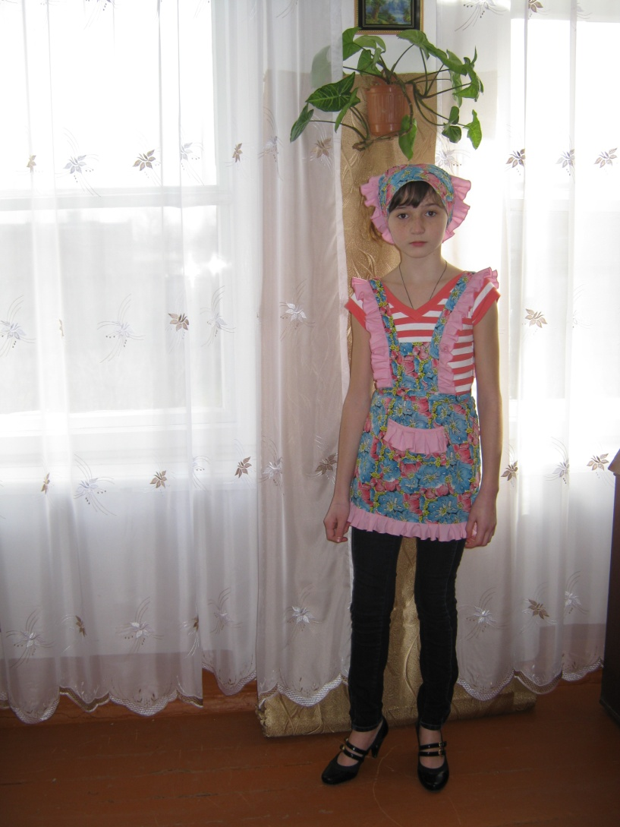
Как одиннадцатый класс вам завидую сейчас
Вы как - будто королевы, а наряды просто - класс!
Вам я цветик - семицветик для хозяйки покажу
А как шила, да старалась без секретов расскажу:
Покроила и сметала, и примерку провела
Все так сразу получилось, насмотреться не могла,
А как села за машинку, строчку первую прошла
Глянула я на работу
Разболелась вся душа
То чуть криво, то чуть косо,
То неровно полоса
Знаете, лила как слезы? Даже кушать не могла.
А потом я так старалась, терпеливо шла иглой,
И комплект мой получился интересный, озорной.
Забегу теперь на кухню весело и озорно
Веселее мыть посуду и готовить заодно!
Мухина Дарья, Нетребко Эвелина
Выходят все вместе.
Летние костюмы 6 классы.
Демонстрируют в любой очередности предпоследняя Долженко Юлия.

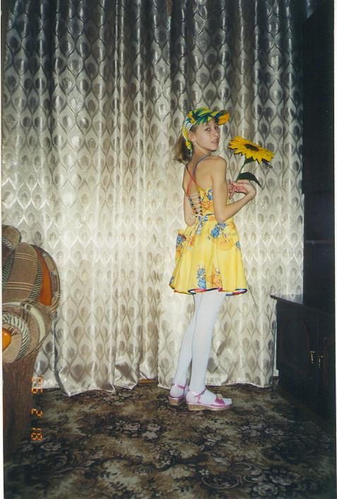
Звезды и луна, и герои сказки
Для чего же в мире жить таком прекрасно!
О таком костюме лишь во сне мечтала
На листках альбомных много рисовала
«Окантую краешки радужной тесьмою
И петельки тоже, спинку приоткрою!»
Кепка есть похожая, пусть не сшита мною,
Но костюм отличный, радости не скрою!

Последняя Маша Титаренко
Первые стежочки, первые шажочки
Не везде легли здесь ровненькие строчки
Но я так старалась, очень волновалась,
А учитель строгий все же улыбалась!
И костюмчик «Детство» свой
Вам я представляю.
И мой танец озорной
Вам я предлагаю!
(исполнение танца)

Демонстрируется легкая одежда

Мой костюм «Ночная серенада»
Покорит всех в школе враз
Я надену его слова, стопудово, очень клево!
Правда смотрится прекрасно?
Мой костюмчик просто классный!

Ведущий. Стоп, девочки! А лоскутков у вас много осталось?

Девочки: «Нет! Мы с ними тоже неплохо поработали да еще ко всему и то что «бросовым» материалом и мусором называется, применили в своих работах!»

Демонстрируют модели из лоскутков ткани и тканей из зонтиков (Гончарова А.)

Ведущая:
Достойны похвалы и восхищенья
Проспекты, парки, реки и пруды
Красиво только всюду, к сожаленью,
Видны цивилизации следы.

Пустая банка из-под «Пепси-колы»
Забыта под сиреневым кустом
И целлофан летает возле школы,
В пруду плывет бутылка кверху дном

Наверное, не надо ждать подмоги,
Чтоб мир остался цел и невредим,
Горшки должны ведь обжигать не боги,
Да и Гринпис не справится один

Вступая в ХХ! Век понять пора:
Где наведет порядок человек,
Там миром будет править Красота!

Во время чтения стихотворения под тихую мелодию демонстрируются модели:
Лепеха Дарья костюм «Стряпуха»
Я его пошила из того, что было
И себя я в нем ну очень полюбила!

Сказать о работе Емцевой Татьяны (представлена работа – детский коврик в технике объемной аппликации).

Мухина Мария демонстрирует пуфик, выносит чехол в руках и связку пластиковых бутылок, надевает на них чехол и присаживается на сцене.

Демонстрируется одежда, выполненная путем плетения на шаблонах.

Хмелявская А. - детский костюм (юбка и блуза)
Погорелова А. – костюм (юбка и блуза)
Кривомазова И. – платье
Попова Д. – платье

Демонстрация одежды осенне-зимнего ассортимента.

Дутова Наталья

Техника лоскутная
Целый мир фантазии
Что же здесь получится
Знала ведь не сразу я
Лоскуты от юбки маминой сложила
И сестренке младшей юбочку я сшила!

Брюки было сшить не трудно
Много сшила для себя
И своей сестренке младшей,
Хочет выглядеть как я!
Эстетично, романтично
Можно в гости и в кино
Можно и на дискотеку,
Да и в школу заодно.

Привалова Евгения

Может в будущем, я стану
Вдруг дизайнером известным
А сейчас хотелось очень
Сшить бы форму интересной!
Стильной, модной и практичной,
Были б все в ней симпатичны!
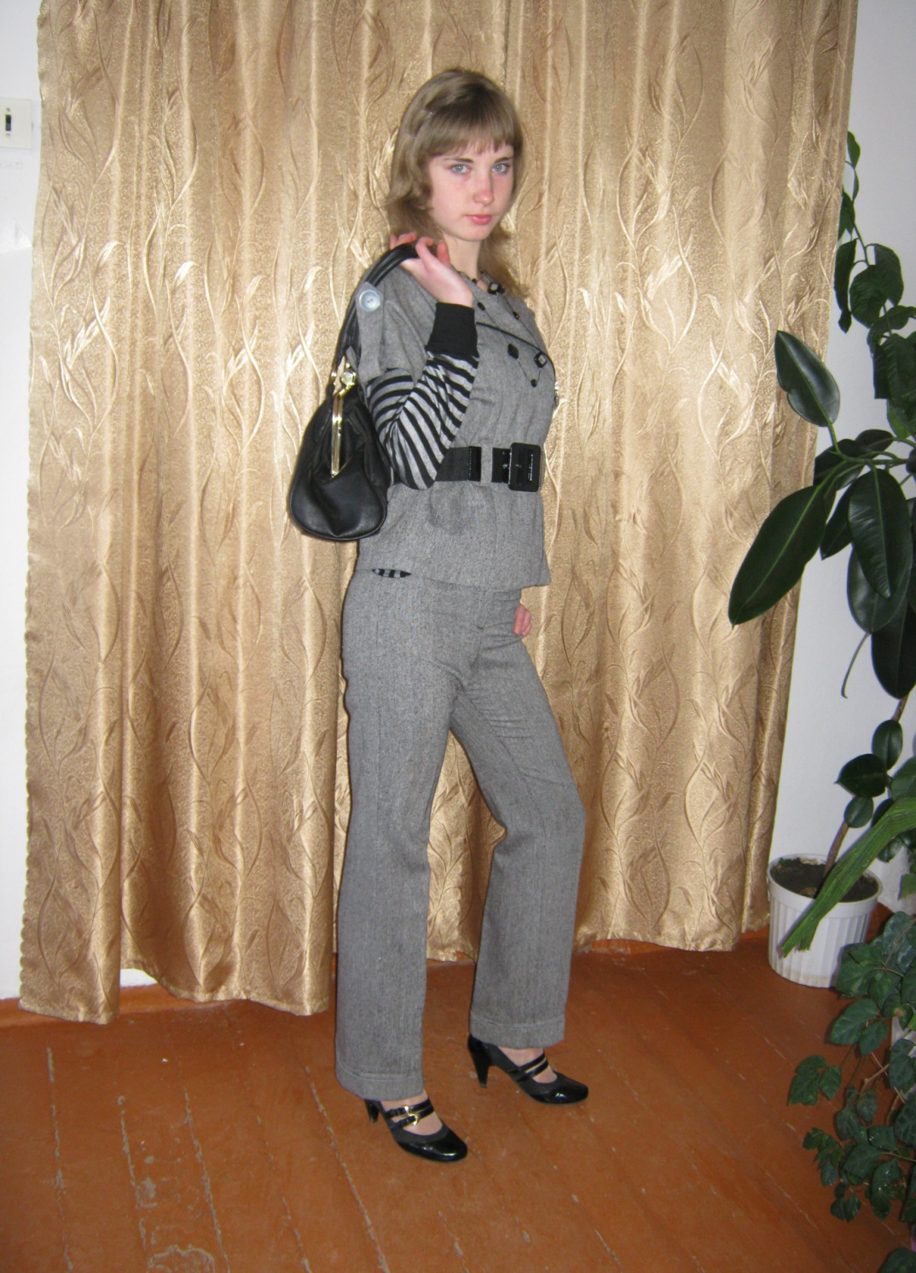
Ведущая:
Могут руки людей сделать чудо любое
И по белому полю могут выткать цветы,
И по синему морю вышить солнце златое,
Чтобы было побольше на Земле красоты!
Я возьму в руки нить
И простую тряпицу,
И немного фантазии и волшебства,
И сошью я такое, что вам и не снится,
Только, чтобы жила на Земле Красота!

Демонстрация моделей нарядной одежды. (Приглашены бывшие выпускники школы, закончившие и продолжившие образование в средних специальных и высших учебных заведениях по родственным профессиям, которые в заключение мероприятия представили свои работы)
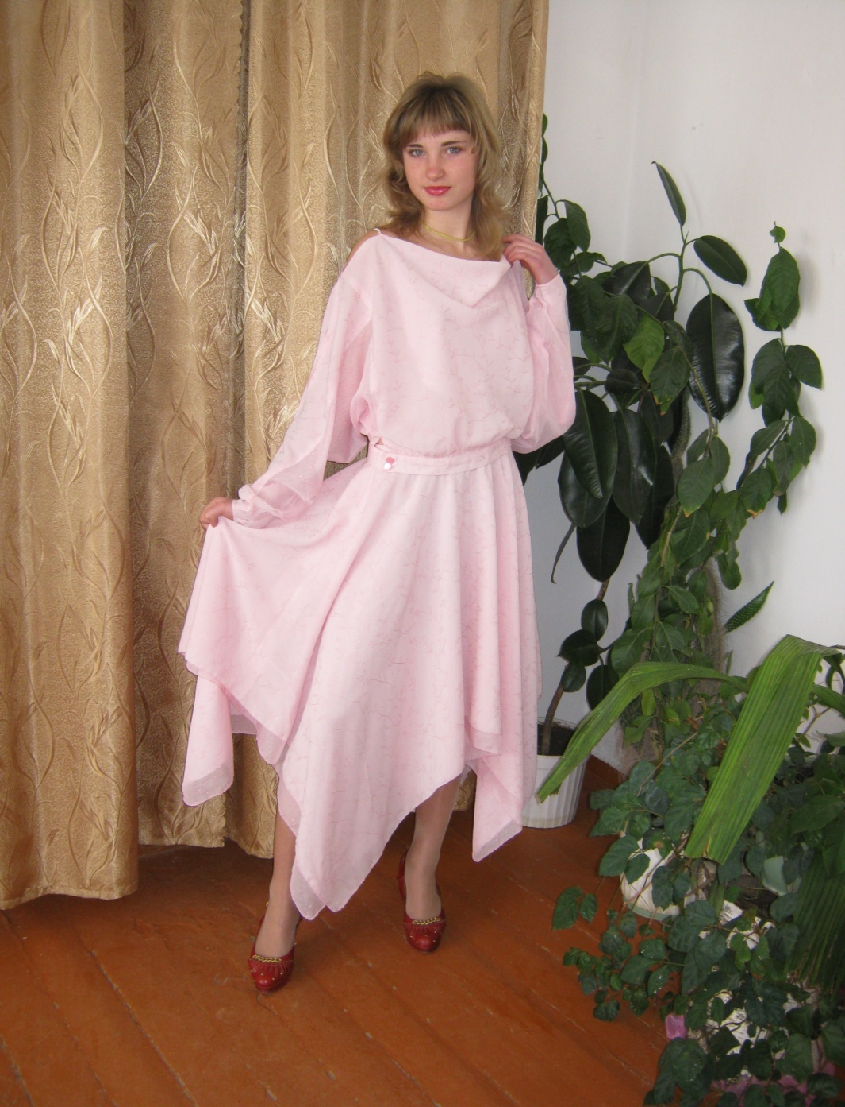

С любовью относиться к работе, это значит найти свое призвание!
Мне кажется, что радость в своем труде нашли и бывшие выпускницы нашей школы.
Башкова Наталья, окончившая Ставропольский технологический колледж, неоднократный победитель среди участников городских и российских выставок моделей свадебных нарядов.
В настоящее время по договору работает в одной из Норвежских фирм, куда поставляет свадебные платья индивидуальной работы.
За 22 года моей работы в школе Ставропольский технологический техникум закончили и продолжают обучение - Вяльцева Ольга, Башкова Наталья;
Майкопсикй технологический колледж –Журавлева Татьяна, Кириченко Ольга, Рубилкина Раиса, Воробьева Марина;
Краснодарский «Профикс» по подготовке портных по пошиву легкой и верхней одежды – Гаджиева Зоя, Акулова Наталья, Рюмина Екатерина, Кизилова Анжела;
Шахтинский институт бытового обслуживания населения - Вяльцева Ольга, Пыхтарева Альбина, Погорелова Анна, Михайлов Сергей;
Краснодарскую академию дизайнера женской одежды - Рюмина Екатерина.

Учитель

Вот ведь воля, чувство и мышленье,
Друг для друга действовать спеша,
Создают то самое явленье,
Что звалось по- старому душа.
Значит, если мыслить без рутины,
Ясно, что душа и труд – едины.
И затем еще одно пожалуй…
Хочется создать мне иногда!
Красота берет свое начало
Все, на что я, мастер, посмотрю,
Приобщается великой тайне:
В мире все, чего коснется труд,
Обретает душу и дыханье!

Будь беспокойным! Не считай отрадой
Благополучья собственного рай.
Дерзай!
Работай!
Ошибайся!
Падай!
И снова все сначала начинай.
Пусть всем вам труд приносит только радость!

Хочу пожелать нашим бывшим выпускницам, будущим выпускникам покорения вершин, пусть сбываются ваши самые заветные желания, пусть в стенах нашей школы рождаются будущие известные художники, дизайнеры, лучшие портные и закройщики.
Земля российская богата талантами!
Так пусть же и девушки нашей школы внесут крупицы своего мастерства и таланта для процветания России !

Песню исполняет Чеусенко Кристина.

У моей России длинные косички
У моей России светлые реснички
У моей России голубые очи
На меня Россия ты похожа очень.
Припев:
Солнце светит, ветры дуют
Ливни льются над Россией
В небе радуга цветная
Нет Земли красивей.

Для меня Россия длинные березы
Для меня Россия утренние росы
Для меня Россия ты всего дороже
До чего ж на маму ты мою похожа.

